Отчёт по лабораторной работе 4
  - Подготовка экспериментального стенда GNS3
Талебу Тенке Франк Устон
Содержание

Список иллюстраций

1 Цель работы
Установка и настройка GNS3 и сопутствующего программного обеспечения.

2 Выполнение

2.1 Развёртывание и первичная настройка GNS3
- На локальном компьютере под управлением ОС Windows выполнена установка программного комплекса GNS3-all-in-one и виртуальной машины GNS3 VM.
После завершения установки произведён первый запуск GNS3 и начальная настройка с использованием мастера настройки.
- В процессе настройки GNS3 выполнено подключение к удалённому контроллеру GNS3 VM.
В окне мастера настройки указаны протокол HTTP, IP-адрес контроллера 192.168.133.145, порт 80/TCP, а также учётные данные администратора.
- 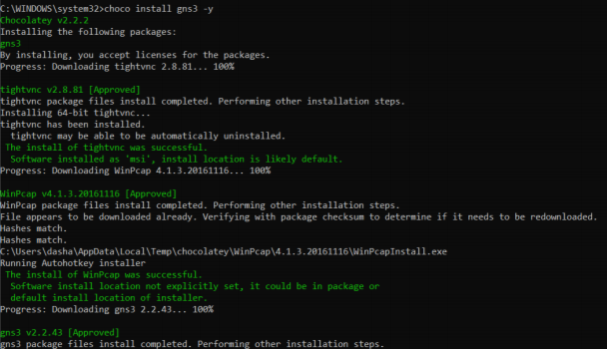
- Рис. 1: Настройка подключения к удалённому GNS3 controller
- После завершения настройки проверена доступность контроллера и корректность взаимодействия GNS3 с виртуальной машиной. Ошибок подключения выявлено не было, что подтверждает успешный запуск GNS3 VM.

2.2 Импорт образа маршрутизатора FRR
- Через менеджер устройств GNS3 выполнен выбор и добавление сетевого устройства FRR (FRRouting Project), работающего под эмулятором QEMU.
- 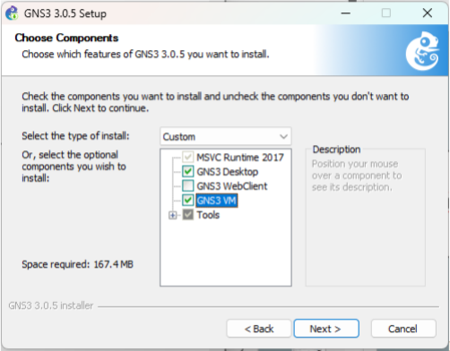
- Рис. 2: Выбор образа FRR в списке доступных устройств
- В процессе установки выбран образ FRR version 8.2.2, имеющий статус Ready to install. Остальные версии отмечены как отсутствующие и не использовались.
- 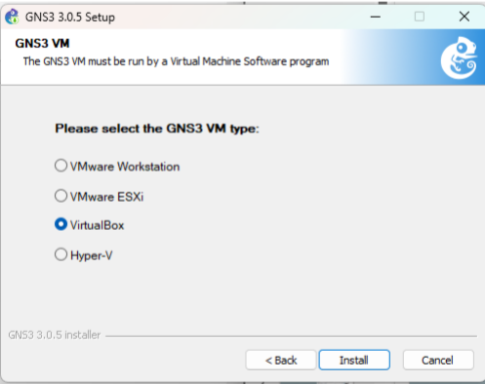
- Рис. 3: Выбор версии FRR для установки
- После установки отображено информационное окно с инструкциями по использованию FRR, включая данные для входа и порядок возврата в CLI маршрутизатора.
- 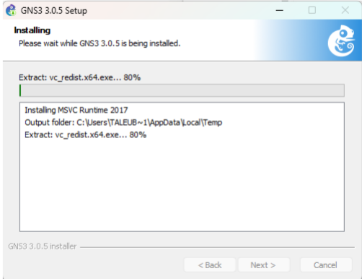
- Рис. 4: Информация об использовании FRR
- Для проверки корректности установки выполнен запуск экземпляра маршрутизатора FRR и подключение к его консоли.
В процессе загрузки зафиксирован успешный старт системных служб и переход в командную строку FRR, что подтверждает работоспособность образа.
- 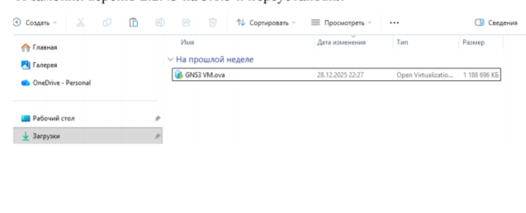
- Рис. 5: Запуск и загрузка маршрутизатора FRR

2.3 Импорт образа маршрутизатора VyOS
- Аналогичным образом выполнен импорт маршрутизатора VyOS через менеджер устройств GNS3.
Для установки выбран образ VyOS version 1.3.3 (qemu), имеющий статус Ready to install и обнаруженный локально.
- 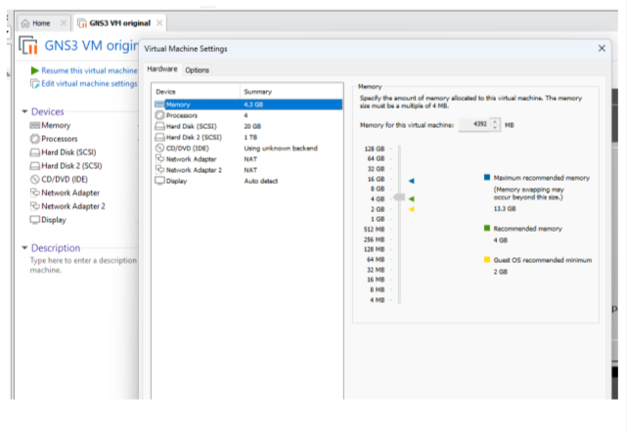
- Рис. 6: Выбор версии VyOS для установки
- После завершения установки отображено окно с инструкциями по использованию VyOS, включая стандартные учётные данные vyos/vyos и сведения о порядке загрузки образа.
- 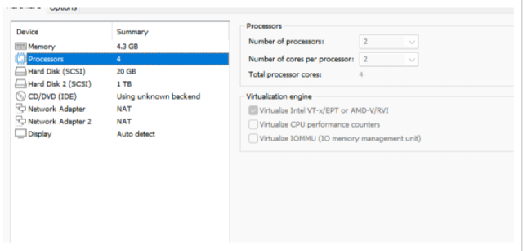
- Рис. 7: Информация об использовании VyOS
- Для проверки корректности импорта выполнен запуск виртуального маршрутизатора VyOS и подключение к его консоли.
В ходе загрузки успешно определена виртуализация KVM, инициализированы системные службы и отображено приглашение входа в систему VyOS, что подтверждает успешную установку и готовность маршрутизатора к работе.
- 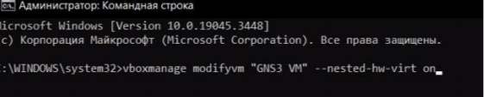
- Рис. 8: Запуск и загрузка маршрутизатора VyOS

3 Вывод
В ходе выполнения работы выполнена установка и первичная настройка программного комплекса GNS3 и виртуальной машины GNS3 VM. Произведён импорт и проверка работоспособности образов маршрутизаторов FRR и VyOS. Успешный запуск устройств и корректная инициализация их системных служб подтверждают готовность лабораторного стенда к дальнейшему моделированию и исследованию сетевых конфигураций.

